
О внесении изменений в постановление акимата Алматинской области от 17 августа 2015 года № 364 "Об утверждении регламентов государственных услуг в сфере архитектуры
Утративший силу
Постановление акимата Алматинской области от 16 апреля 2018 года № 172. Зарегистрировано Департаментом юстиции Алматинской области 27 апреля 2018 года № 4664. Утратило силу постановлением акимата Алматинской области от 14 февраля 2020 года № 57
Сноска. Утратило силу постановлением акимата Алматинской области от 14.02.2020 № 57 (вводится в действие по истечении десяти календарных дней после дня его первого официального опубликования).
В соответствии с пунктом 1 статьи 16 Закона Республики Казахстан от 15 апреля 2013 года "О государственных услугах", приказом исполняющего обязанности Министра национальной экономики Республики Казахстан от 27 марта 2015 года № 257 "Об утверждении стандартов государственных услуг "Выдача справки по определению адреса объектов недвижимости на территории Республики Казахстан", "Предоставление исходных материалов при разработке проектов строительства и реконструкции (перепланировки и переоборудования)" и "Выдача решения на реконструкцию (перепланировку, переоборудование) помещений (отдельных частей) существующих зданий, не связанных с изменением несущих и ограждающих конструкций, инженерных систем и оборудования" (зарегистрирован в Реестре государственной регистрации нормативных правовых актов № 11018), акимат Алматинской области ПОСТАНОВЛЯЕТ:
1. Внести в постановление акимата Алматинской области "Об утверждении регламентов государственных услуг в сфере архитектуры" от 17 августа 2015 года № 364 (зарегистрирован в Реестре государственной регистрации нормативных правовых актов № 3442, опубликован 21 октября 2015 года в информационно-правовой системе "Әділет") следующие изменения:
в регламенте государственной услуги "Предоставление исходных материалов при разработке проектов строительства и реконструкции (перепланировки и переоборудования)", утвержденный указанным постановлением:
в третьем абзаце пункта 1 подпункт 1) исключить;

приложение к указанному регламенту изложить в новой редакции согласно приложению 1 к настоящему постановлению;
в регламенте государственной услуги "Выдача решения на реконструкцию (перепланировку, переоборудование) помещений (отдельных частей) существующих зданий, не связанных с изменением несущих и ограждающих конструкций, инженерных систем и оборудования", утвержденный указанным постановлением:
в третьем абзаце пункта 1 подпункт 1) исключить;

приложение к указанному регламенту изложить в новой редакции согласно приложению 2 к настоящему постановлению.
2. Государственному учреждению "Управление архитектуры и градостроительства Алматинской области" в установленном законодательством Республики Казахстан порядке обеспечить:
1) государственную регистрацию настоящего постановления в Департаменте юстиции Алматинской области;
2) в течение десяти календарных дней со дня государственной регистрации настоящего постановления направление его копии в бумажном и электронном виде на казахском и русском языках в Республиканское государственное предприятие на праве хозяйственного ведения "Республиканский центр правовой информации" для официального опубликования и включения в Эталонный контрольный банк нормативных правовых актов Республики Казахстан;
3) размещение настоящего постановления на интернет-ресурсе акимата Алматинской области после его официального опубликования;
4) в течение десяти рабочих дней после государственной регистрации настоящего постановления представление в государственно-правовой отдел аппарата акима Алматинской области сведений об исполнении мероприятий, предусмотренных подпунктами 1), 2) и 3) настоящего пункта.
3. Контроль за исполнением настоящего постановления возложить на первого заместителя акима Алматинской области Л. Турлашова.
4. Настоящее постановление вступает в силу со дня государственной регистрации в органах юстиции и вводится в действие по истечении десяти календарных дней после дня его первого официального опубликования.
Аким Алмaтинской области А. Баталов
Приложение 1 к постановлению акимата Алматинской области от "16" апреля 2018 года № 172

Приложение к регламенту государственной услуги "Предоставление исходных материалов при разработке проектов строительства и реконструкции (перепланировки и переоборудования)"
Справочник бизнес-процессов оказания государственной услуги

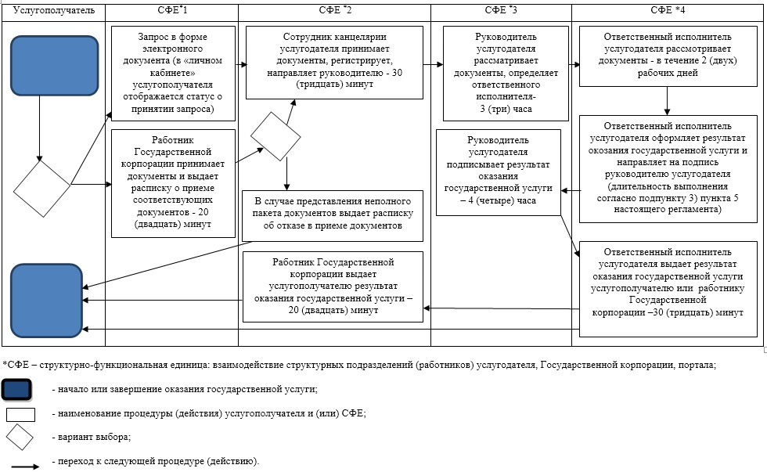

Приложение 2 к постановлению акимата Алматинской области от "16" апреля 2018 года № 172

Приложение к регламенту государственной услуги "Выдача решения на реконструкцию (перепланировку, переоборудование) помещений (отдельных частей) существующих зданий, не связанных с изменением несущих и ограждающих конструкций, инженерных систем и оборудования"
Справочник бизнес-процессов оказания государственной услуги

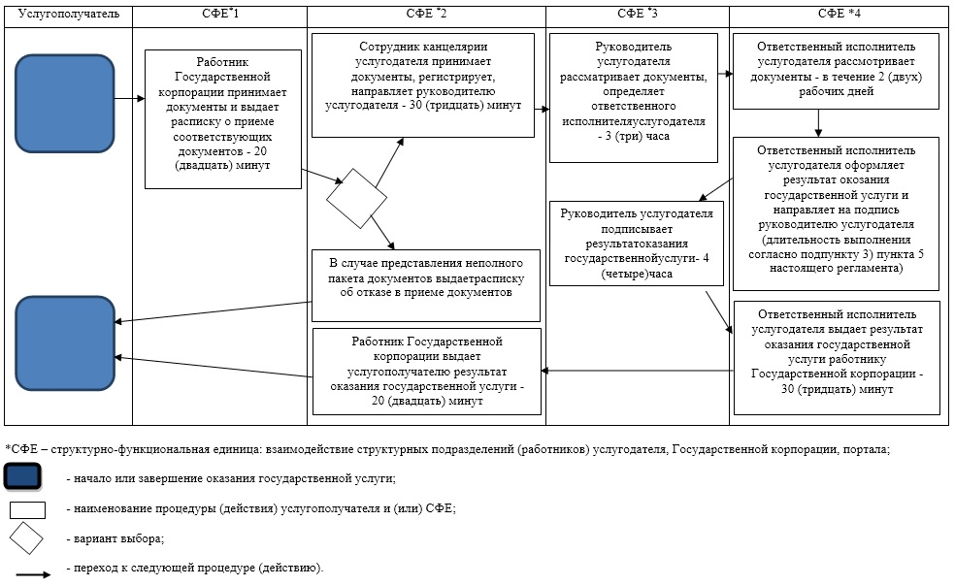

© 2012. РГП на ПХВ «Институт законодательства и правовой информации Республики Казахстан» Министерства юстиции Республики Казахстан

